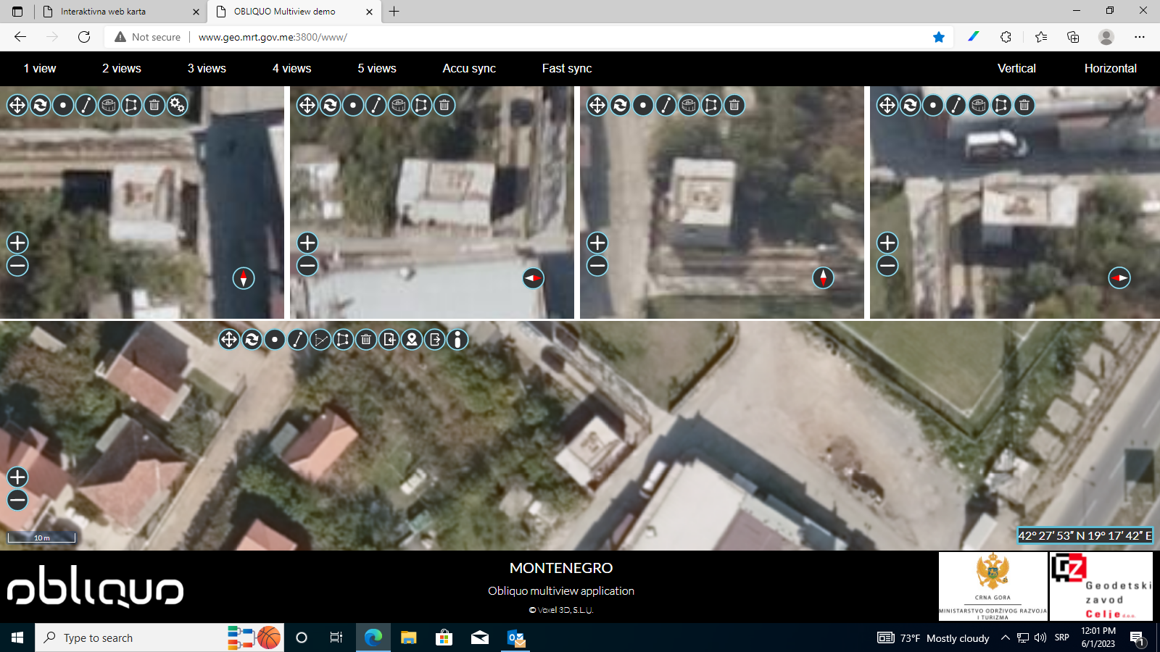KO Doljani, katastarska parcela br. 3228/2, objekat broj 2